内蒙古农业大学
学
院
专
业
班
姓
名
学
号
订
线
装
2018/2019 学年第 二 学期期末考试
《离散数学》试卷（A）

题 号 | 一 | 二 | 三 | 四 | 五 | 总分
分 值 | 30 | 15 | 20 | 35 |  | 100
得 分
一、单项选择题（每空3分，共30分）
得分 | 评卷人

1.指出下列语句哪个不是命题？ [ ]
- 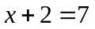。 B、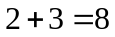。
C、宇宙间只有地球上有生命。 D、17只能被1和它本身整除。
2．设集合A={a,{a}},则其幂集合P(A)为 [ ]
A、{{a},{{a}}}； B、{Φ,{a},{{a}},A}；
C、{{Φ},{a},{{a}},A}； D、{Φ, a,{a}}。
3.设F(x):x是人，G(x):x犯错误，则“没有不犯错误的人”可符号化为 [ ]。
A、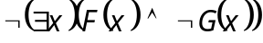； B、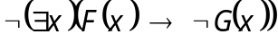；
C、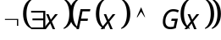； D、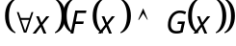。
4.设R是集合A={1，2，3}上的二元关系，R={<1,1>,<2,2>,<2,3> , <3,2>，<3,3>}, 则下列[ ]不成立。
- R是自反关系； B、R是对称关系；
C、 R是反对称关系； D、R是传递关系。
5. 已知集合A={0, 1, 2}， A上的二元关系R={<0, 1>, <0,2> ,<1, 2> }则R的对称闭包s(R)是： [ ] . A、{<1, 0>,<2,0>, <2,1> }；
B、{<0, 1>, <0,2> , <1, 2>,<1 1>,<0, 0>,<2, 2>}；
C、{<0, 1> ,<0,2> , <1, 2>,<0,0>,<2,0>}；
D、{<0, 1>, <0,2> , <1, 2>,<1, 0>,<2,0>, <2,1> }。
6、下面定义的哪些关系 是从实数集合到实数集合的双射函数？[ ] 。
- 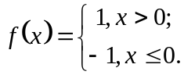 ； B、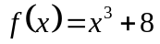
C、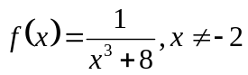 ； D、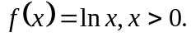。
7．设N是自然数集合，对下列二元运算*。则下列哪个运算*没有可结合性？[ ]
- 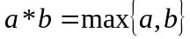 ； B、 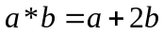；
C、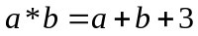； D、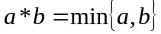。
8．设集合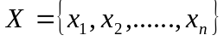，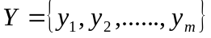，则从到可产生多少个不同的关系？[ ]
A、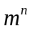； B、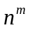； C、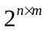； D、。
9、给定图如下：
V₁1
V₂
V₄
V₃

则其邻接矩阵为[ ]。
A、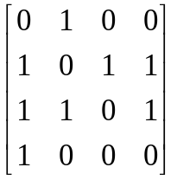； B、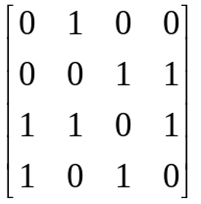；

C、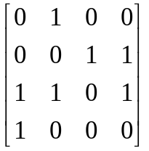； D、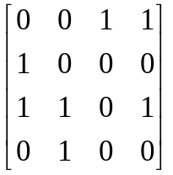。

10、已知无向树T共有9条边，则树T总共有几个结点[ ]。
A、 10； B、8； C、 9； D、11。

二、填空题（每空3分，共15分）
得分 | 评卷人

1. 设p: 吴颖聪明，q: 吴颖用功。以符号形式写出命题“吴颖虽然聪明，但不用功。”___________________________ _______。
2. 给定集合A={1,2,3,4,5}，令集合A上的二元关系R={<1,2>,<3,4>,<2,2>} 和S={<4,2>,<2,5>,<3,1>,<1,3>},则 S◦R= _____ _。
3. 3个元素的集合可构造 个A中不同的等价关系。
4. 设为实数集合，，则复合函数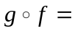 。
5. K_{n}是n个结点的完全图，则K₁₀有 条边。

三、基本题（1题 6分，2、3题各7分，共 20分）
得分 | 评卷人

1、构造真值表证明蕴涵式P∧(P→Q)⇒Q.

2、设集合A={2，3，4，6，8，9，12},R为整除关系，
(1)画出偏序集<A,R>的哈斯图;
(2)求中的极大元，极小元;
(3)求子集B={2,3,6}的上界和上确界。

- 设A＝{1,2,3,4,5,8}， R是A上的以3为模的同余关系，
（1）写出关系中的元素；
（2）画出关系图；
（3）写出各元素的等价类。

四、综合题（每小题 7分，共 35 分）
得分 | 评卷人

1、先将命题符号化，然后用推理方法给出证明。
不存在能表示成分数的无理数，有理数都能表示成分数。因此，有理数都不是无理数。

2、求命题公式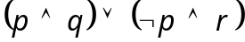的主析取范式和主合取范式。

3、已知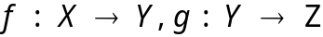是两个函数，求证：如果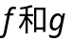是满射，则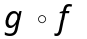是满射的。

4、代数系统<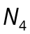,+₄>,其中={0,1,2,3},+₄定义如下：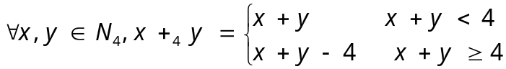
证明：<,+₄>是循环群。

5、证明： 在图G＝<V，E>中，其中V＝{v₁,v₂,v₃,…,v_{n}}，E＝{e₁，e₂，……，e_{m}}，度数为奇数的结点个数为偶数。

